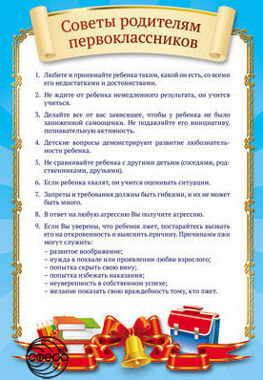

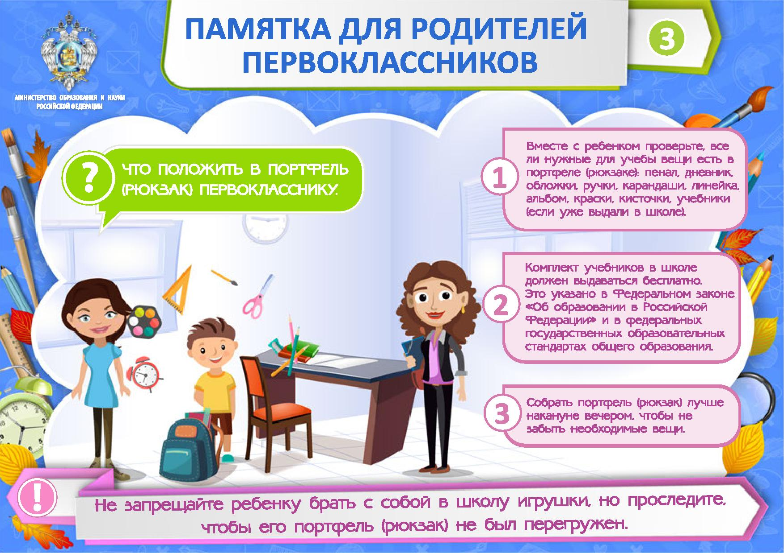

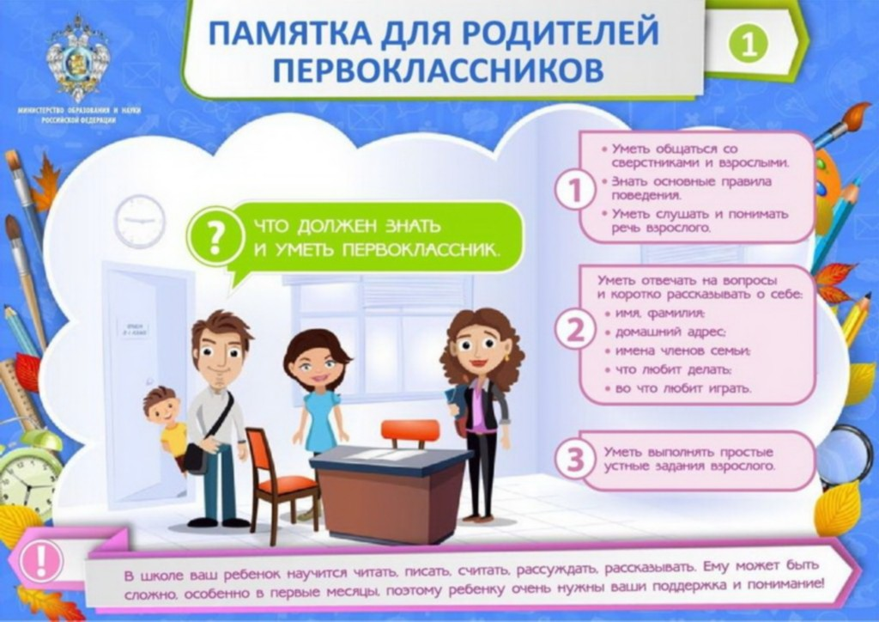

Советы родителям первоклассников

Сейчас очень непростое время для всех, а особенно для первоклашек и их родителей. Дежурные группы в школе открыли свои двери со всеми соблюдениями санитарных норм. Наши дети проходят большое испытание не только потому, что пошли в школу, но еще и необычные требования, особые правила обучения.

Наша задача, максимально смягчить адаптацию, привыкание первоклашек в школе и дома. Родители должны понимать некоторые требования и условия этой адаптации.
Поступление в школу для ребенка – это стресс. Очень много нового и непривычного видит он в школе. Особенность сегодняшних детей, пришедших в первый класс, – быстрая утомляемость. На первом уроке они откровенно зевают, на третьем – лежат на партах. Чем мы, взрослые, можем помочь ребенку? Прежде всего стоит помнить о старых и надежных способах поддержания здоровья первоклассника. Это соблюдение режима дня: сон не менее 10 часов в сутки, обязательно полноценное питание, физические упражнения. Оправданным будет ограничение просмотра телепередач до 30 минут в день. Хорошо восстанавливают эмоциональное благополучие ребенка длительные (до двух часов) прогулки на воздухе – не прогулка по магазинам, а прогулка в парке, во дворе. С раннего утра настраивайте ребенка на доброе отношение ко всему. Скажите: "Доброе утро", – и собирайтесь в школу без суеты.
- Придя с ребенком в школу, постарайтесь обойтись без нравоучений, так как они ничего, кроме утренней усталости, не дают. А вот объяснить безопасный путь в школу ребенку необходимо. Безопасный, но не короткий.
- Встречая ребенка в школе после уроков, порадуйтесь вместе с ним тому, что он сумел потрудиться самостоятельно, без вас, целых три часа. Терпеливо выслушайте его, похвалите, поддержите и ни в коем случае не ругайте – ведь пока еще не за что.
Что же делать, если появились первые трудности? Будьте щедры на похвалу, для первоклассника сейчас это очень важно. Замечание должно быть конкретным, а не касаться личности ребенка. Он не неряха, просто сейчас у него в тетради маленький беспорядок. Не делайте ребенку несколько замечаний сразу.
- Ни в коем случае не сравнивайте ребенка с другими детьми. Это ведет либо к озлоблению, либо к формированию неуверенности в себе.
Я не встречала родителей, которые бы обижались на своих детей за испачканные пеленки, а вот за испачканные тетрадки – сколько угодно. Хотя и в том и в другом случае период марания неизбежен. Ребенку не нужна позиция прокурора, которую так часто занимают родители: "Будешь переписывать пять раз, пока не получится хорошо!" Это недопустимо. Пожалуйста, помните об этом.
Духовное и физическое здоровье первоклассника зависит от контактов со всеми, кто работает в школе. Невозможно не уважать учителя начальной школы, потому что он работает и живет жизнью своих ребят. Поддержите словом и делом своего учителя, помогите ему. Не спешите осуждать учителя, администрацию школы, не торопитесь категорично высказывать свое мнение о них – лучше посоветуйтесь: ведь все, что делается учителем, прежде всего делается на благо вашего ребенка.

Рекомендации для родителей,

у которых ребёнок стал первоклассником
• Ваш ребёнок пошёл в школу. Не считайте, что в школу пошли вы. У вас много дел и без этого.
• Не старайтесь увидеть в ребёнке десятиклассника. Будьте готовы, что учеником он станет спустя некоторое время. Парта, ранец, тетради ещё не делают из него ученика.
• Уважайте новую жизнь ребёнка. Теперь уже не вы решаете, с кем он сидит за одной партой, какими должны быть его взаимоотношения с учительницей и одноклассниками. Всё это теперь его собственные уроки жизни, которые, поверьте, важнее школьного расписания.
• Меньше отвечайте за его пребывание в школе и больше – за пребывание дома. Дом теперь приобретает для ребёнка гораздо большее значение, чем раньше.
• Старайтесь не демонстрировать возможностей ребёнка перед сверстниками. Важнее, чтобы он почувствовал себя равным другим, хотя бы в первом классе.
• Попробуйте запомнить имена учителей, одноклассников, их родителей. Иногда это может оказаться важным в самых неожиданных обстоятельствах.
• Старайтесь не заходить в магазины и не делайте побочных дел по дороге в школу. Беседуйте с ребёнком, спрашивайте об уроках, которые сегодня предстоят. То есть проявляйте уважение к школе как самому важному делу вашего ребёнка.
• На первых порах просите ребёнка «подсказать» вам, как дойти до дома. Советуйтесь: а что, если мы пройдём по другой улице? Ребёнку важно, проведя несколько часов в школе, почувствовать пространство. Просто побыть в движении.
• Дойдите с ребёнком до одной или двух соседних школ. Он должен ощущать, что его школа – не единственная.
• Помогайте ребёнку поддерживать связь с его дошкольной жизнью. Зайдите вместе с ним в детский сад, чтобы поздороваться с воспитателями, рассказать о школе. Дайте покачаться на качелях. Загляните в гости к кому-то из соседских детей, с кем ваш ребёнок дружил до школы.
• И ещё! Человек, который пошёл в школу, преисполнится достоинства, если у него появится собственный будильник, который он с вечера сам поставит на определённое время.
• И ещё очень важно – уважение к миру ребёнка. Не заглядывайте в ранец без его ведома. Он должен быть уверен, что отныне без его разрешения никто не будет трогать вещи, принадлежащие ему.
Хорошо бы завести тетрадь для ежедневных записей или рисунков. В этой тетради он сможет описывать каждый свой день.

